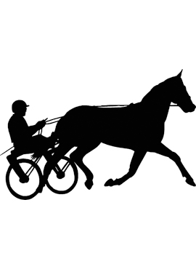

Eskilstuna Dubbeltrav:

fredag - söndag

1 juni – 3 juni 2018

Första start – fredag: kl. 17:00
Första start – söndag: kl. 11:00

Inskrivning: Se kartan nedan. (tel. 016-42 82 10)

Strykningar: Strykning (godkänt skäl måste finnas) gör hos inskrivningen. (tel. 016-42 82 10)
Startlista: Finns på Svensk travsport www.travsport.se
Boxar och hagar: Önskemål om boxar och hagar görs till Mona Limminen (tel. 070 339 78 13) eller till sekretariatet. Boxlista finns på Sundbyholms Stallbacke, gaveln av Stall A eller vid inskrivningen. Boxarna ska tömmas när man åker hem.
Värmning: På travbanan, skogsslingan, rundbanan eller rakbanan. Samtliga ekipage ska vistas minst en gång på banan.
Provstarter: Efter defilering ska provstart ske nedanför måldomartornet på upploppsrakan. Gäller samtliga startande.
Starthjälp: Kom ihåg att meddela EPS personal om medhjälpare kommer att vara med i starten. (Huvudstarten är den som godkänner om starthjälp får användas)
Lopp: Under pågående lopp tillåts endast tjänstgörande funktionärer på innerplanen. Detta gäller även er som agerat starthjälp eller understarter. Innerplanen ska vara tom.
Prisutdelning: De tre första placerade får priser på banan mellan infarten och utfarten på banan. Andra placerade hämtar priser vid prisutdelningen efterloppet.
Matservering: Stallbacksrestaurangen har öppet hela dagen.
Utrustning: Bidermans hästsportbutik har öppet under hela tävlingsdagen.
Parkering: Ej tillåten mellan stallarna, parkera på anvisad P-plats.
Övrigt: Gum och gubblopp kommer köras på söndagen. Anmälan senast fredag 1/6, kan göras i inskrivningen eller till vår mejl: eskilstunaponnytrav@gmail.com
Lördagen: Den 2/6 på förmidagen kommer det vara droppinutställning. På eftermiddagen kommer det vara grillning och lotteri vid publikplats, grillen tänds kl. 18:00. Efter det kommer det vara femkamp. Även så kommer vi arrangera en käpphästtävling som kommer äga rum samtidigt som grillarna tänds.
Varmt välkomman till Sundbyholm!
Ha så kul och lycka till!

www.eskilstunaponnytrav.com



